МИНИСТЕРСТВО НАУКИ И ВЫСШЕГО ОБРАЗОВАНИЯ РОССИЙСКОЙ ФЕДЕРАЦИИ
Федеральное государственное бюджетное образовательное учреждение
высшего образования
«КУБАНСКИЙ ГОСУДАРСТВЕННЫЙ УНИВЕРСИТЕТ»
(ФГБОУ ВО «КубГУ»)

Факультет компьютерных технологий и прикладной математики
Кафедра вычислительных технологий

ЛАБОРАТОРНАЯ РАБОТА №
Дисциплина: Нечеткие и нейросетевые модели

Работу выполнил:_______________________________________Вавакин В.О.

Направление подготовки: 02.03.02 Фундаментальная информатика и информационные технологии

Преподаватель: ________________________________________ Руденко О.В.

Краснодар
2025
Цель работы: исследование принципов разработки нейронной сети на примере задачи регрессии.
Задание:
1. Исследовать нейронную сеть при заданных начальных параметрах. Найти минимальное значение n_hidden_neurons, при котором сеть дает удовлетворительные результаты.
2. Найти наилучшее значение шага градиентного спуска lr в интервале $±100\%$ от номинального значения.
3. Изменить нейронную сеть для предсказания функции
$y=2^{x}*sin⁡(2^{-x})$.
4. Для этой задачи получить метрику MAE = $\frac{1}{l}\sum_{i}^{l}{|y_pred_{i}-y_target_{i}|}$ не хуже 0.03, варьируя: архитектуру сети, loss-функцию, lr оптимизатора или количество эпох в обучении.
Начальные значения гиперпараметров нейронной сети:
Вариант | Метод оптимизации | Число нейронов в скрытом слое n_hidden_neurons | Шаг градиентного спуска lr
3 | ADAM | 40 | 0.001

Ход работы:
1. Напишем исследуемую функцию $sin(x)$, а также функцию шума из нормального распределения, которая будет прибавляться к исходной. Построим на основе данных функций обучающую выборку. График значений исходной функции, шума и функции с прибавленным шумом выглядит следующим образом:
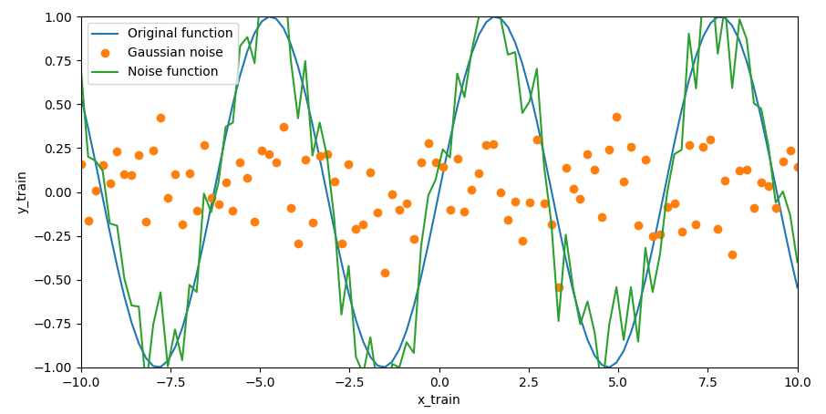
Рисунок 1 – График исходных функций и шума

2. Напишем нейронную сеть, предсказывающую значение функции в точке на основе входного значения $x$. Добавим в нее один скрытый слой с сигмоидной функцией активации. Выполним обучение нейросети на заданных начальных параметрах и сравним графики до и после обучения:

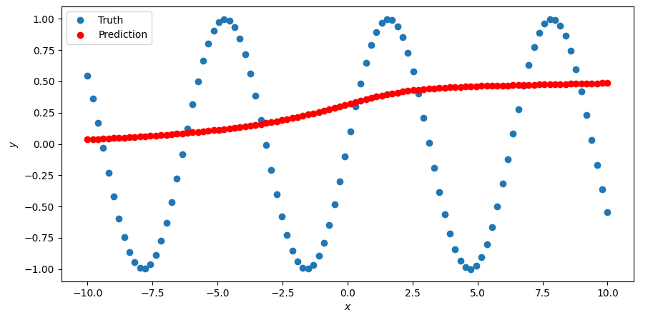
Рисунок 2 – График предсказаний нейросети до обучения

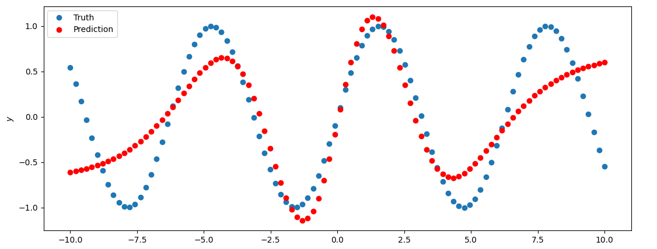
Рисунок 3 – График предсказаний нейросети после обучения

Значение функции метрики MAE на обученной модели с начальными параметрами равняется 0.72.
3. Проверим точность предсказаний согласно метрике MAE на разных значениях скрытых нейронов.

n_hidden_neurons | MAE
40 | 0.302
50 | 0.290
70 | 0.260
100 | 0.218
200 | 0.227
500 | 0.216

Исходя из полученных данных, после 100 нейронов значение точности практически не улучшается, поэтому в дальнейшем используем это значение.
4. Проверим точность предсказаний согласно метрике MAE на разных значениях шага градиентного спуска lr оптимизатора ADAM в пределах $±100\%$ от начального значения.

lr | MAE
0.0001 | 0.57
0.0005 | 0.37
0.001 | 0.26
0.0015 | 0.17
0.002 | 0.10

Исходя из полученных данных, при рассмотрении значений шага в указанных пределах, наилучшую точность предоставляет наибольшее значение шага: 0.002.
5. Далее заменим исходную функцию на $y=2^{x}sin(2^{-x})$. Проверим предсказание модели на выбранных ранее параметрах:

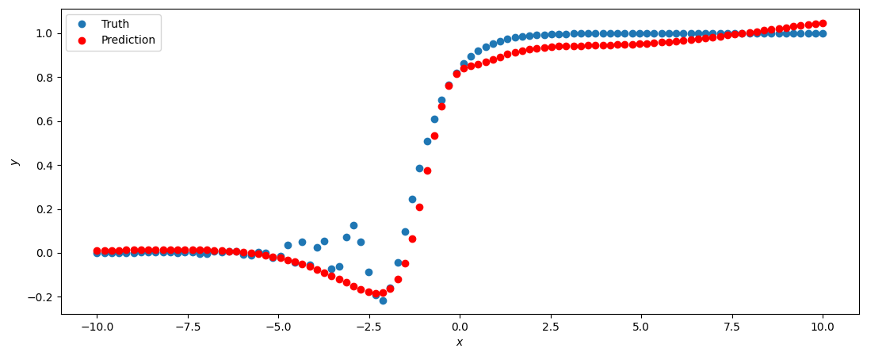
Рисунок 4 – График предсказаний модели на функции $y=2^{x}sin(2^{-x})$

Значение метрики MAE равно 0.045.
6. Проверим различные значения архитектуры сети, loss-функции, lr оптимизатора и количества эпох, чтобы определить наилучшую конфигурацию гиперпараметров для данной функции:
Архитектура | loss-функция | lr | Эпох | MAE
100 нейронов, 1 слой, сигмоида [1] | $${\left(x-y\right)}^{2}$$ | 0.002 | 2000 | 0.045
[1] | $${\left(x-y\right)}^{2}$$ | 0.002 | 2500 | 0.044
[1] | $${\left(x-y\right)}^{2}$$ | 0.002 | 5000 | 0.061
[1] | $${\left(x-y\right)}^{2}$$ | 0.001 | 2000 | 0.036
[1] | $${\left(x-y\right)}^{2}$$ | 0.01 | 2000 | 0.038
[1] | $${\left(x-y\right)}^{2}$$ | 0.0015 | 2000 | 0.035
[1] | $$|x-y|$$ | 0.0015 | 2000 | 0.064
[1] | $$log⁡(cosh⁡(x-y))$$ | 0.0015 | 2000 | 0.047
100 нейронов, 1 слой, ReLU [2] | $${\left(x-y\right)}^{2}$$ | 0.0015 | 2000 | 0.045
100 нейронов, 2 слоя, сигмоида [3] | $${\left(x-y\right)}^{2}$$ | 0.0015 | 2000 | 0.061
2 слоя по 100 нейронов, 1 слой 200 нейронов, 2 сигмоиды и Tanh [4] | $${\left(x-y\right)}^{2}$$ | 0.0015 | 2000 | 0.029

Таким образом, 4 версия архитектуры, квадратичная функция потерь, lr=0.0015 и 2000 эпох обучения дают удовлетворительный результат с MAE < 0.03
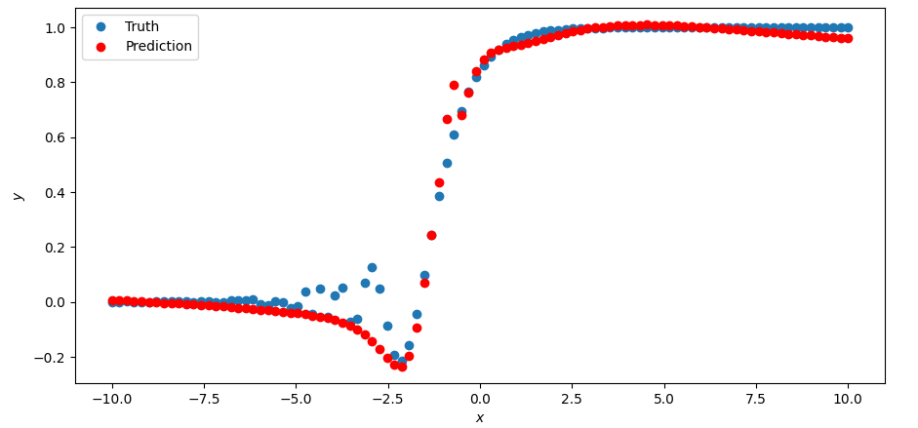
Рисунок 5 – График предсказаний улучшенной версии модели

